Мультимедиа как средство обучения детей старшего дошкольного возраста
творческому рассказыванию.
Красноперова С.Л.
Современные требования к личности нового поколения могут успешно выполняться при условии развития ее интеллектуального потенциала, причем начало этому процессу может быть положено уже с первой ступени образовательной системы — дошкольной. Ибо, как доказывают современные исследования, уже в дошкольном возрасте создается благоприятный фон для интеллектуального развития детей, а возраст 5-7 лет особо важен в плане развития способности к осмыслению причинно-следственных связей и к логическому мышлению.
Задача взрослого в этом аспекте заключается в адекватном выборе содержания предъявляемых ребенку игровых проблемных ситуаций и заданий, эффективных технологий и средств, расширяющих зону ближайшего развития детей, побуждающих их к исследовательской пытливости и интеллектуальному творчеству, культивирующих любознательность, инициативу, саморегуляцию, интерес к процессу и результатам собственной ментальной (познавательной) деятельности.
Процесс интеллектуального развития детей дошкольного возраста невозможен безинформационно-деятельностной формы, обладающей соответствующим содержанием. Ребенок-дошкольник может интеллектуально развиваться, но актуализация его имеющегося интеллектуального потенциала будет зависеть от внимания со стороны родителей, педагогической концепции ДОУ, профессиональной компетентности педагога в сфере интеллектуального развития детей, а также игровой предметно-развивающей среды, окружающей ребенка. А ребенка третьего тысячелетия в большей степени окружают виртуальные плоскости экранов — телевизионного и видеоэкрана, экранов ipad и ifon, сотового телефона и экрана компьютера. Отправной точкой данной статьи является мысль исследователя В.В. Абраменковой о том, что «…экран, внедряясь в детское сознание посредством оптических эффектов и самих телеобразов конструирует «новую мораль», трансформируя ценностные ориентации и базовые потребности ребенка».
Согласно Пейперту, компьютер — это средство, способное придать процессу обучения естественный, неформализованный характер. По его мнению, компьютер может изменить характер учения — учение не чему-то определенному, а учение вообще — и сделать его более интересным и эффективным, а полученные знания — более глубокими и обобщенными.
Современные исследования в области дошкольной педагогики К.Н. Моторина, С.П. Первина, М.А. Холодной, С.А. Шапкина и др. свидетельствуют о возможности овладения компьютером детьми в возрасте 3-6 лет. Как известно, этот период совпадает с моментом интенсивного развития мышления ребенка, подготавливающего переход от наглядно - образного к абстрактно-логическому мышлению.
Разделяя точку зрения этих авторов, убеждаясь в необратимости процесса информатизации общества, и детского в том числе, мы считаем не столько возможным разумное, элементное использование информационно-коммуникационных технологий (далее ИКТ) и в системе дошкольного образования , как одном из сегментов образования, сколько необходимым элементом формирования информационно-коммуникационной культуры детей. Действительно, сложно в полной мере осуществлять образовательный и воспитательный процессы, если при этом не учитывать современной действительности и достижений в области науки и техники. Такие современные технические средства и источники информации, как фрагменты видеозаписей, телепередач, слайд-шоу, компьютерных презентаций, мультимедийных приложений и программ, посредством своих технических характеристик, определенного динамизма позволяют поддерживать познавательный интерес ребенка, ощущать радость осознания происходящего, удовлетворять свой ментальный опыт, возможность проявлять самостоятельность в обучении, поиске знаний и решении проблемных задач. Более того, ИКТ обеспечивают возможность одновременной интеграции использования и восприятия графической и аудиовизуальной информации, позволяют моделировать такие проблемные жизненные ситуации, которые сложно или даже невозможно иначе отразить в образовательном процессе.
Поддерживая мысль С.Л. Новоселовой о необходимости включения компьютера в предметно-развивающую среду детей дошкольного возраста, а также мнение Е.И. Бондарчук и Ю.М. Горвиц об эффективности использования в образовательном процессе ДОУ компьютерных программ, мы стоим на позиции не замены классических и традиционных методов обучения и развития детей старшего дошкольного возраста, а дополнения и расширения их возможностей посредством разумного применения современных технологических средств.
Мультимедиа предоставляет пользователю потрясающие возможности в создании фантастического мира (виртуальной реальности), интерактивного общения с этим миром, когда пользователь выступает не в роли стороннего пассивного созерцателя, а принимает активное участие в разворачивающихся там событиях; причем общение происходит на привычном для пользователя языке - в первую очередь, на языке звуковых и видеообразов.
Мультимедиа - это область, раздел компьютерной технологии, связанный с использованием различной информации, которая имеет разное представление (рисунок, текст, звук, анимация, графика, видео и т. д.) Эта информация может существовать на магнитных или оптических дисках, аудио- и видеолентах и т. д. носителях.
Мультимедиа - сумма технологий, позволяющих компьютеру вводить, обрабатывать, хранить, передавать и отображать (выводить) такие типы данных, как текст, графика, анимация, оцифрованные неподвижные изображения, видео, звук, речь.
Для развития у ребят устойчивого познавательного интереса к учению, перед педагогом стоит задача: сделать занятие интересным, насыщенным и занимательным, т.е. материал должен содержать в себе элементы необычайного, удивительного, неожиданного, вызывающие интерес у дошкольников к учебному процессу и способствующие созданию положительной эмоциональной обстановки учения, а также развитию мыслительных способностей. Ведь именно приём удивления ведет за собой процесс понимания.
Современные дети живут в мощном потоке информации. Ушли в прошлое фильмоскопы. На смену пришли телевизоры, вместо живой бабушкиной сказки - запись на магнитофоне или кассеты с видеофильмами. Огромный речевой поток омывает пытливые головы детей: одни с этим справляются, у других непомерный груз информации тормозит не только речевое, но и общее развитие. Эта негативная тенденция, к сожалению, постоянно растет.
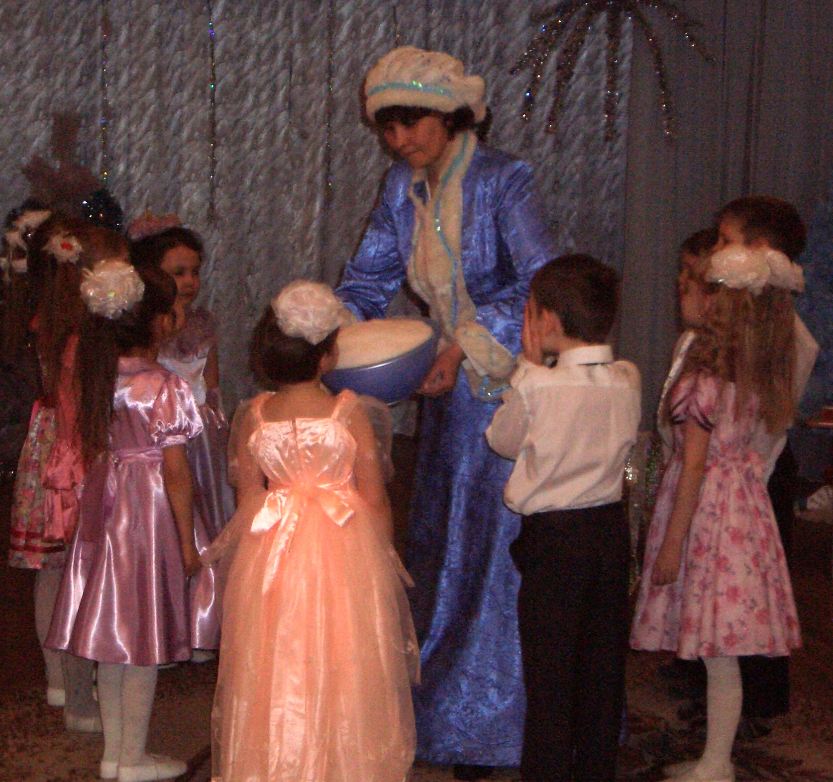
Обучение рассказыванию - это развитие монологической речи. Обучение разговорной речи и ее дальнейшее развитие являются основой формирования монологической речи, а значит фундаментом становления детских рассказов.
Умение рассказывать помогает ребенку быть общительным, преодолевать молчаливость и застенчивость, развивает уверенность в своих силах. Понятие рассказывание характеризуется как развернутое изложение определенного содержания, которое осуществляется логично, последовательно и точно, грамматически правильно и образно.
Творческое рассказывание детей рассматривается как такой вид деятельности, который захватывает личность ребенка в целом: требует активной работы воображения, мышления, речи, проявления наблюдательности, волевых усилий, участия положительных эмоций.
Особенности творческого рассказывания заключаются в том, что ребенок должен самостоятельно придумывать содержание (сюжет, воображаемые действующие лица), опираясь на тему и свой прошлый опыт, и облекать его в форму связного повествования. Требуется также умение придумывать завязку, ход события, кульминацию и развязку. Не менее сложная задача – точно, выразительно и занимательно передавать свой замысел. Творческое рассказывание в какой-то степени родственно настоящему литературному творчеству. От ребенка требуется умение выбрать из имеющихся знаний отдельные факты, внести в них элемент фантазии и составить творческий рассказ.
Педагогическими условиями обучения творческому рассказыванию являются:
1. обогащение опыта детей впечатлениями из жизни;
2. обогащение и активизация словаря;
3. умение детей связно рассказывать, владеть структурой связного высказывания;
4. правильное понимание детьми задания придумать.
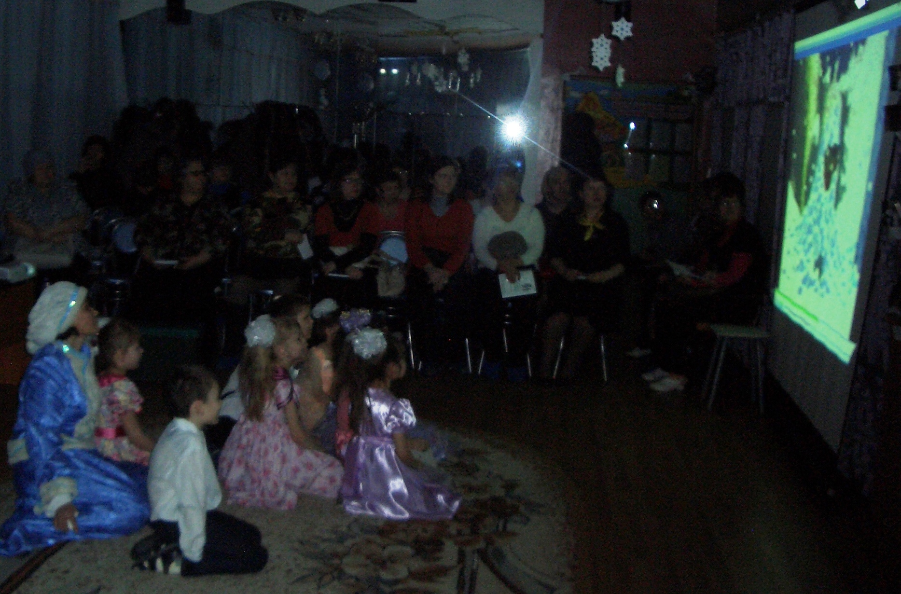
Рисунок 1"Зимняя сказка"
Эмоциональные, яркие занятия, с привлечением большого иллюстрированного материала, с использованием звуковых и видеозаписей – все это может обеспечить компьютерная техника с ее мультимедийными возможностями.
Итак, рассмотрим первую особенность компьютерной технологии – универсальность компьютерной техники как средства обучения с широкими демонстрационными возможностями – на примере сочинения рассказов по картинке. Это задание можно выполнить 3 –мя способами.
1. На экране выводятся 3-4 картинки, представляющие собой связанный рассказ. (1 – начало, 2- продолжение, 3 – конец) Дети просто описывают события, изображенные на картинках. В этом случае каждая картинка выступает как очередная глава.
2. Детям предлагается только одна картинка. Воспитателем задается вопрос: Что было до этого? что может быть после? После высказывания предлагается подлинная история и на экран выводятся все картинки.
3. Воспитатель показывает на экране картинки, которые идут друг за другом не по сюжету, а в перепутанной последовательности. Эти картинки дети должны расположить по порядку, а затем составить связный рассказ. Это наиболее сложный вариант работы, предполагающий наличия у ребенка в определенной степени сформировавшегося логического мышления. Далее мы рассмотрим пример с использованием 4- х. картинок.
Рассмотрим вторую особенность - возможность работы воспитанников в режиме диалога – данная возможность компьютерных технологий обусловлена их интерактивностью. Что такое интерактивность?
Рассмотрим на примере фрагмента занятия по развитию речи старших дошкольников « Путешествие на морское дно».
Краткое содержание занятия: Ребята получают письмо от Черной каракатицы, определяют какой звук она похитила. Ребятам предлагается отправиться на морское дно. Игра Голова-Плавник-Хвост на определение местонахождения звука в слове ( начало, середина, конец) Можно усложнить это задание, если дети будут на просто отвечать на вопросы, а показывать голова – руки на поясе - хвост. Также в занятии использовались загадки соответствующей тематики.
Использование анимационных эффектов способствует повышению интереса детей к изучаемому материалу.
Еще один пример возможности работы воспитанников в режиме диалога на занятиях по развитию речи со старшими дошкольниками – дифференциация звуков. У Зои и Саши день рождение. Зое подарили…. Какой звук чаще встречается? Саше подарили….. Какой звук чаще встречается? Подарки перепутали, требуется помощь ребят. Они называют, что именно подарили Зое, а Что Саше.
Используемые анимационные возможности поощрения, подсказки активизируют практическую деятельность ребенка.
Положительным моментом является то, что применение ИКТ направлено на включение в работу всех анализаторных систем. Развиваются элементы наглядно-образного и теоретического мышления. Активно пополняется словарный запас.
Результаты проведенных занятий с применением компьютерной программы, в данном случае PowerPoint, дают положительную динамику развития речи детей. Показ диагностики детей.
Презентации в PowerPoint - это яркость, наглядность, доступность, удобство и быстрота в работе. Вместе с тем интерактивное оборудование используется в работе с детьми старшего дошкольного возраста при безусловном соблюдении физиолого-гигиенических, эргономических и психолого-педагогических ограничительных и разрешающих норм и рекомендаций.
Третья особенность использования ИКТ в детском саду - доступ к большому объему информации, представленному в занимательном виде за счет средств мультимедиа. Использование ресурсов Интернет и программных средств, таких как электронные книги, мультимедийные энциклопедии, открывает доступ и воспитателю и воспитаннику к большому объему новой информации, которая в традиционном виде (на бумажном носителе) практически не реализуема. Например: Стихи для малышей; Азбука для самых маленьких и др. В своей работе воспитатели могут использовать программы по которым работают в виде презентаций.
Применение информационных технологий на занятиях по развитию речи в ДОУ позволяет преодолеть интеллектуальную пассивность детей на занятиях, дает возможность повысить эффективность образовательной деятельности педагога ДОУ. Является обогащающим и преобразовывающим фактором развития предметной среды. Мультимедиа дает педагогу возможность:
- сделать процесс обучения более интересным, разнообразным, интенсивным,
- учесть индивидуальные особенности учащихся,
- интенсифицировать самостоятельную работу учащихся;
- увеличить объем выполненных на уроке заданий;
- быстро и точно оценить способности и знания ребенка,
- за короткое время получить объективную картину уровня усвоения изучаемого материала у всех учащихся и своевременно его скорректировать,
- применить новые, эффективные технологии, формы и методы обучения,
- ММ стимулирует профессиональный рост педагога и наполняет портфолио необходимыми для аттестации достижениями.
Мультимедиа дает дошкольникам:
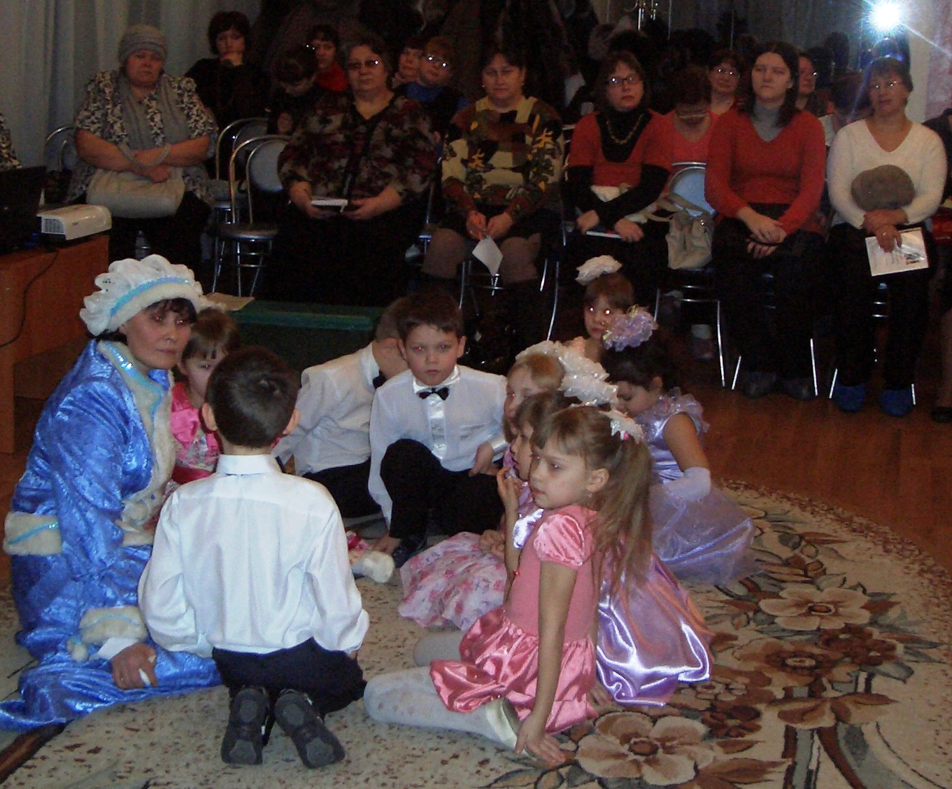
- повышение мотивации и познавательной активности за счет разнообразия видов работы;
- получения знаний в увлекательной и визуализированной форме,
- удовольствие от интереснейшего процесса познания,
- овладение компьютерной грамотностью, освоение дошкольниками современных информационных технологий,
- ММ – это отличная возможность для дошкольников проявить свои творческие способности!
И, в заключение, использование компьютерных технологий в деятельности педагога ДОУ позволяет внедрять инновационные процессы в дошкольном образовании, совершенствовать все звенья управления в сфере образования, расширяя возможности доступа к информационным ресурсам. Мультимедиа, способны повысить существенно эффективность обучения детей дошкольного возраста.
Литература:
1. Б.С. Беренфельд, К.Л. Бутягина, Инновационные учебные продукты нового поколения с использованием средств ИКТ, Вопросы образования, 3-2005.
2. В.Л. Бройдо, Вычислительные системы, сети и телекоммуникации, 2004 г.
3. Глушаков С.В., Мельников И.В. Персональный компьютер. Учебный курс, Харьков, Издательство ACT, 2002.
4. Грановский Ю.В. Аппаратная поддержка мультимедиа, Компьютер пресс вып. 2, 1999.
5. Т.М. Елизаветина, Компьютерные презентации: от риторики до слайд-шоу, КУДИЦ-ОБРАЗ, 2003.
6. Захарова И.Г. Информационные технологии в образовании, учебное пособие для высш. учеб. Заведений, М, «Академия», 2008.
7. М. Кирмайер Мультимедиа, Санкт-Петербург, BHV, 1994.
8. Е.С. Полат Новые педагогические и информационные технологии в системе образования, М., 2000.
9. И.П. Подласый Педагогика: 100 вопросов - 100 ответов: учеб. пособие для вузов, М.: ВЛАДОС-пресс, 2004.
10. Д.А. Поспелов, Информатика: Энциклопедический словарь для начинающих, М., Педагогика-Пресс, 2000.
11. С.В. Симонович, Информатика: Базовый курс, Питер, 2001.
12. С. Семенов, Основы компьютерных технологий, М., Корона, 1998.
13. По научно-исследовательским материалам В.Г. Яфаевой, В.В. Паниной Полный текст статьи представлен в сборнике «Дошкольное образование в стране и мире: исторический опыт, состояние, перспективы: материалы международной научно-практической конференции 10-11 ноября 2012 г. — Пенза — Москва - Витебск: Научно-издательский центр «Социосфера», 2012 — С.31

